Příloha č. 1 - Technická specifikace
A Základní technická specifikace
- Jedná se o přestavbu vozidla Ford Tranzit na zásahový požární automobil - dopravní automobil vybavený přenosnou motorovou stříkačkou PS 12 (motorová stříkačka není předmětem veřejné zakázky, má k dispozici zadavatel), kategorie podvozku 1, v provedení základním a hmotnostní třídy L podle vyhl. č. 35/2007 Sb., o technických podmínkách požární techniky (dále jen „DA“) určený pro jednotku dobrovolných hasičů Lískovec (JPO V), splňující požadavky:
- předpisů pro provoz vozidel na pozemních komunikacích v České republice
- stanovené vyhláškou č. 35/2007 Sb., o technických podmínkách požární techniky
- stanovené vyhl. č. 247/2001 Sb., o organizaci a činnosti jednotek požární ochrany ve znění vyhl. č. 226/2005 Sb.
Parametry vozidla určeného k přestavbě:
Typ DA | Ford Tranzit 300
Hmotnostní třída | Lehká (L)
Kategorie podvozku | Městská (1)
Provedení DA | Základní
Rozměry DA | Délka: 5373 mm, šířka: 1974 mm, výška: 2315 mm
Nejvyšší techn. přípustná hmotnost | 3 000 kg
Typ motoru/ max. výkon motoru | PGFA / 103kW/ 3500ot.min⁻¹
Počet členů posádky | 8+1

B Další technické podmínky vycházející z přílohy č. 1 a č. 2 vyhl. č. 35/2007 Sb., o technických podmínkách požární techniky, ve znění vyhlášky č. 53/2010 Sb.
Komunikační zařízení, osvětlení v kabině
Kabina osádky bude vybavena - radiostanicí Motorola GM360 . Zadavatel pro montáž dodá střešní
anténu a radiostanici.

-Osvětlení ke čtení dokumentace na místě velitele osádky bude konstruováno tak, aby neoslňovalo ani neomezovalo řidiče ve výhledu při řízení automobilu:
- dvěma dobíjecími základnami s přenosnými svítilnami s minimálním krytím IP 54, Certifikát ATEX do výbušného prostředí Kategorie 2 (Zona 1) a minimální dobou svitu 3 hodiny jako např. Adalit L-2000 nebo Survivor Led Atex
- záchranářský batoh – obsahující Lékárničku velikosti III, rozšířenou o sadu Kramerových dlah, fixační krční límec, rozvírač úst a popáleninový balíček bez Kendalovy roušky

Výstražné světelné a zvukové zařízení
Zvláštní výstražné zařízení bude sdruženo do jednoho celku a bude opatřeno zábleskovým zdrojem světla modré barvy v provedení 2 rohových a 2 souměrných modulů do přímého směru na přední straně. Ovládání zvláštního výstražné zařízení bude umístěno v kabině osádky v bezpečném dosahu řidiče i spolujezdce na předním sedadle. Zvláštní výstražné zařízení bude umístěno na kabině osádky DA. Bude opatřeno ochranným prvkem proti zachycení větví, který neomezuje jeho užití a funkčnost.
Součástí výstražného zařízení bude reproduktor umožňující reprodukci mluveného slova o výkonu alespoň 100W.
Přední strana – maska a záď karoserie DA bude vybavena každá dvěma světly s modrým přerušovaným světlem v LED provedení, které jsou ovládány zvláštním výstražným zařízením a lze je samostatně vypnout.
Střešní nástavba bude obsahovat (max. zatížení střechy dle technického průkazu 100 kg.)
- střešní nosič se zábranami 1 kus (pádové zábrany, možnost osvětlení)
- nosič savic – 1 kus (s pojezdovými válci pro 3-5 ks savic 110/2,5m)
- pochozí lávka - (pro pohyb obsluhy) - 1 kus
- žebřík - pro výstup na střešní nástavbu – 1 kus (nosnost 125kg, žebřík bude umístěn na zadní straně vpravo.)
- výsuvný žebřík 3 x 11 příček v držáku
Úložný prostor DA bude obsahovat
- regálová vestavba – 1 kus
  - boxy na hadice 5 ks C52 a 4 ks B75
  - police pro el. kalové čerpadlo
  - police pro plovoucí čerpadlo, kanystr 5l
  - police pro motorovou pilu a kombi kanystr
  - police pro motorový vysavač hmyzu
  - police pro drobnější výzbroj (sací koš, rozdělovač, sběrač 2x75/110, 2 x proudnice C)
  - držák hydrantového nástavce
  - držák hasicího přístroje práškového a CO2

- na zadních pravých dveřích – 2 x držák přechodu 75/52
- 1 x držák přechodu 75/110
- 1 x držák bourací sekery

- na zadních levých dveřích – 2 x držák klíče na spojky
- držák klíče k podzemnímu a nadzemnímu hydrantu
- ploché páčidlo v držáku

- výsuvný nosič na PS12 – 1 kus
- řezač pásů/havarijní kladívko – 2 kusy
- osvětlení nákladového prostoru – 1 kus
- obložení nákladového prostoru z lehkého kovu
- ochranná mříž zadního okna
- vytyčovací páska červeno-bíla 100m, plechovou basu na nářadí
- požární světlomet 12 V se světelným tokem světlometu nejméně 1300 lm. Požární světlomet má magnetické uchycení a je vybaven kabelem o délce nejméně 3 m pro napojení na elektroinstalaci DA. Světlomet, kabel a vně karoserie umístěné zásuvky pro připojení mají krytí nejméně IP 54.

Úchytné a úložné prvky v prostorech pro uložení požárního příslušenství budou provedeny z lehkého kovu nebo jiného materiálu, s vysokou životností.
Barevné značení
- pro barevnou úpravu DA bude použita červená barva RAL 3000 a bílá barva RAL 9003
- DA bude opatřen povinnými popisy, značením a reflexními pásky
- v bílém zvýrazňujícím vodorovném pruhu na předních dveřích kabiny osádky
bude umístěn nápis s označením dislokace jednotky. V prvním řádku bude text „SBOR DOBROVOLNÝCH HASIČŮ“, v druhém řádku je název jednotky „LÍSKOVEC“.
- na přední části karosérie kabiny osádky je umístěn nápis „HASIČI“.

Zátěžové pružiny
Výrobce přestavby DA dodá zátěžové pružiny, umístěné vedle hlavních per.
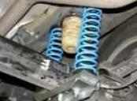

Návrh rozmístění výbavy v DA

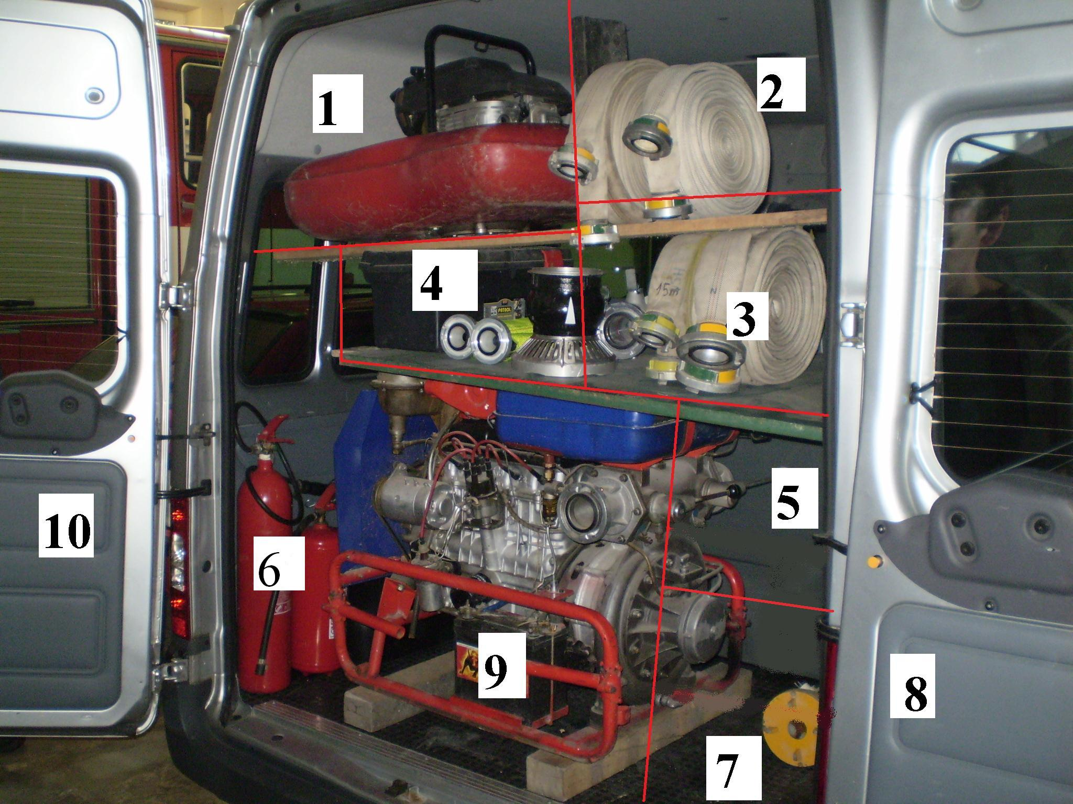

- plovoucí čerpadlo – dodá zadavatel
- 5 x hadice C 52 – dodá výrobce DA
- 4 x hadice B 75 – dodá výrobce DA
- Sací koš, rozdělovač, sběrač, 2 x proudnice C – dodá zadavatel
- Motorový vysavač hmyzu – dodá zadavatel
- Hasicí přístroj práškový a CO2, hydrantový nástavec – dodá zadavatel
- El. kalové čerpadlo, kanystr 5l – dodá zadavatel
Plechová basa na nářadí – dodá výrobce DA
Motorová řetězová pila Husqvarna 365 – dodá výrobce DA
Kombi kanystr – dodá výrobce DA
- 2 x přechod 75/52, přechod 75/110, bourací sekera – dodá zadavatel
- Přenosná motorová stříkačka PS 12 – dodá zadavatel
- 2 x klíč na spojky, klíč k podzemnímu a nadzemnímu hydrantu – dodá zadavatel
Ploché páčidlo – dodá výrobce DA

